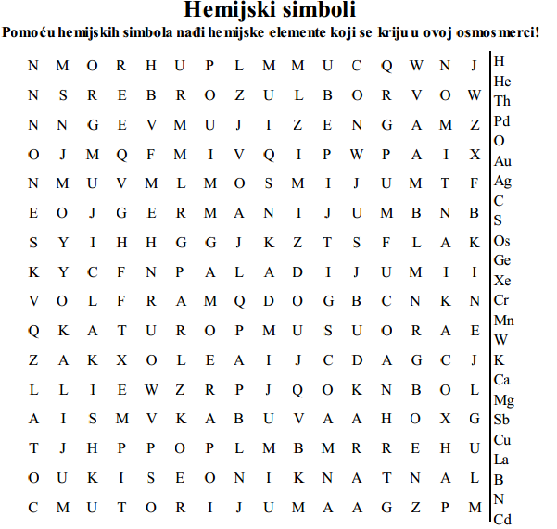

Mirjana Mirosavljević, dipl. hemičar
Osnovna škola “Sava Šumanović“ , Erdevik

